Задание на создание REST API на Laravel с аутентификацией по Bearer-токену
Создайте простое REST API на Laravel для управления заметками пользователей. Ваша задача — разработать полный жизненный цикл CRUD (создание, чтение, обновление и удаление) заметок с обязательной защитой через Bearer-токены аутентификацию.
При попытке доступа гостя к защищенным авторизацией функциям системы во всех запросах необходимо возвращать ответ следующего вида:
Status: 403
Content-Type: application/json
Body: {
"message": "Login failed"
}
При попытке доступа авторизованным пользователем к функциям недоступным для него во всех запросах необходимо возвращать ответ следующего вида:
Status: 403
Content-Type: application/json
Body: {
"message": "Forbidden for you"
}
При попытке получить не существующий ресурс необходимо возвращать ответ следующего вида:
Status: 404
Content-Type: application/json
Body: {
"message": "Not found"
}
В случае ошибок связанных с валидацией данных во всех запросах необходимо возвращать следующее тело ответа:
Status: 422
Content-Type: application/json
Body:
{
"success": false,
"message":
{
"phone": [ "field phone can not be blank"],
"password": ["field password can not be blank"]
}
}
В поле message могут быть любые сообщения об ошибках (если не указана конкретная ошибка), но они должны описывать возникшую проблему.
Основные цели:
- Реализовать стандартный CRUD для заметок.
- Настроить механизм аутентификации через Bearer-токены.
- Добавить контроль доступа, ограничивающий права на запись заметок исключительно авторизованным пользователям.
Методы API и типы запросов:
Регистрация пользователя (POST /register)
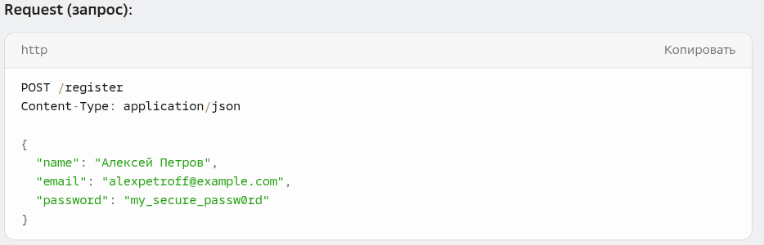
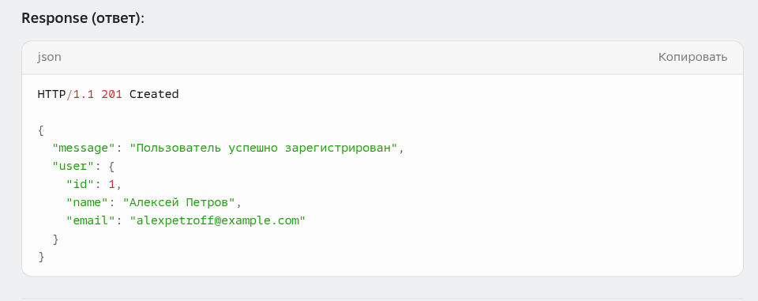

Вход в систему (POST /login)
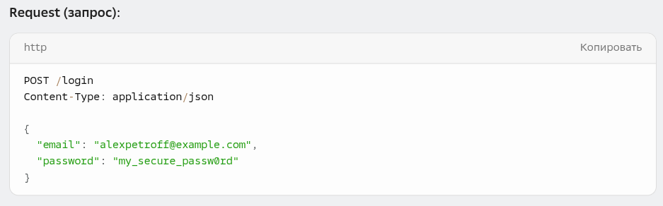
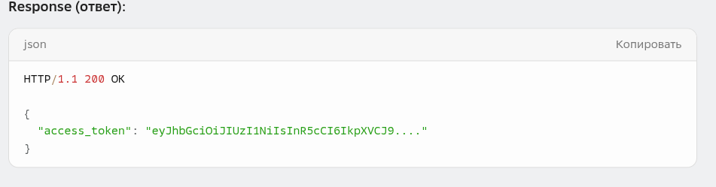

Создание заметки (POST /notes)
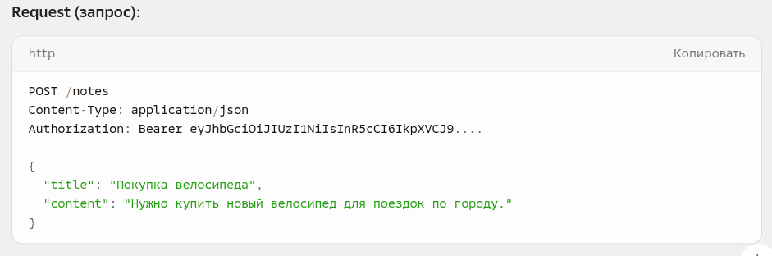
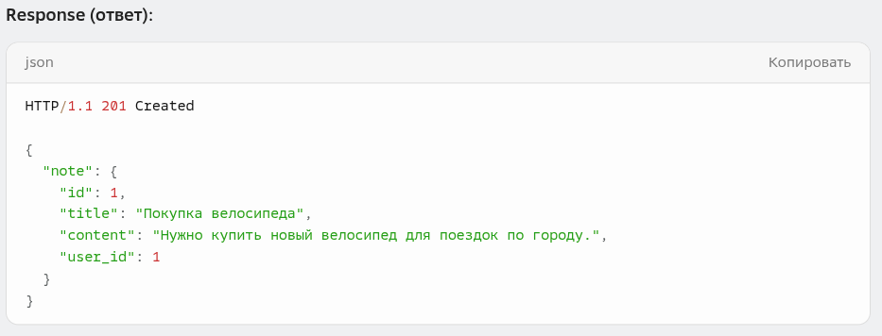

Просмотр всех заметок (GET /notes)
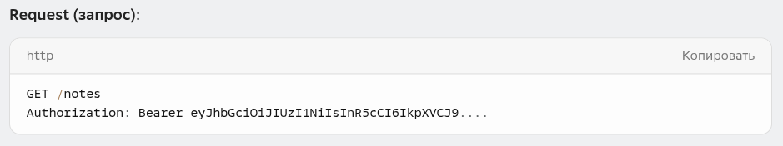
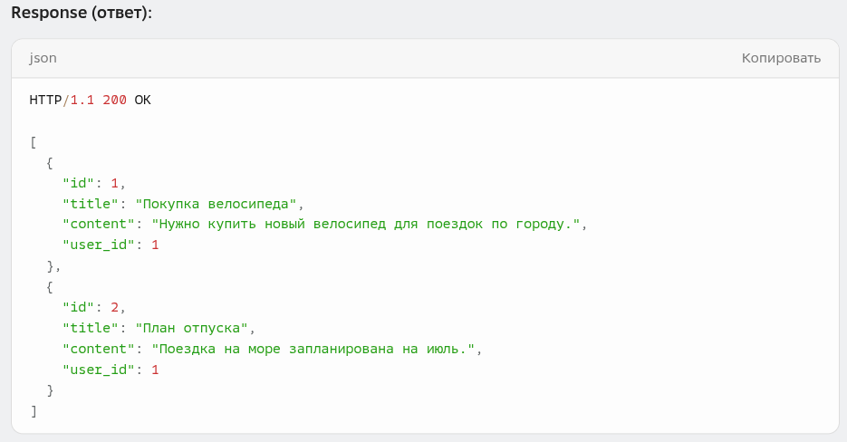

Просмотр отдельной заметки (GET /notes/:id)
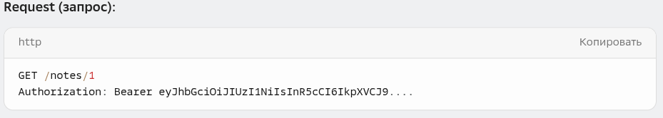
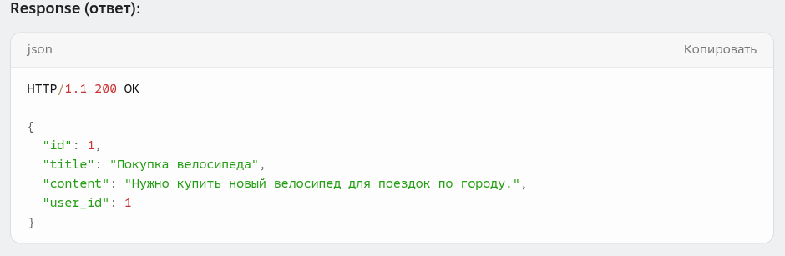

Редактирование заметки (PUT /notes/:id)
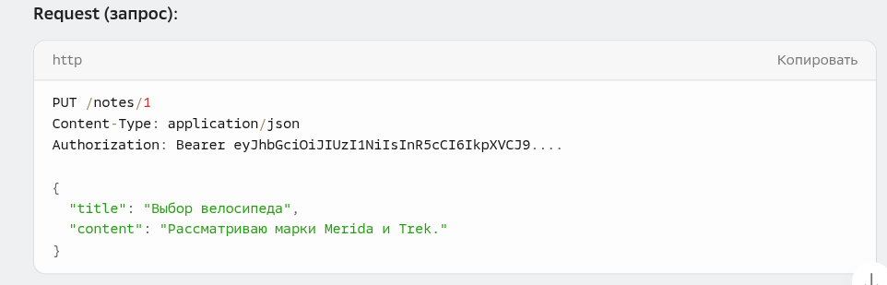
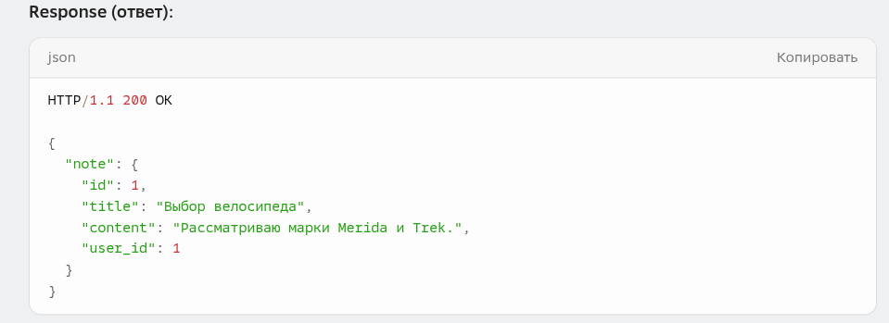

Удаление заметки (DELETE /notes/:id)
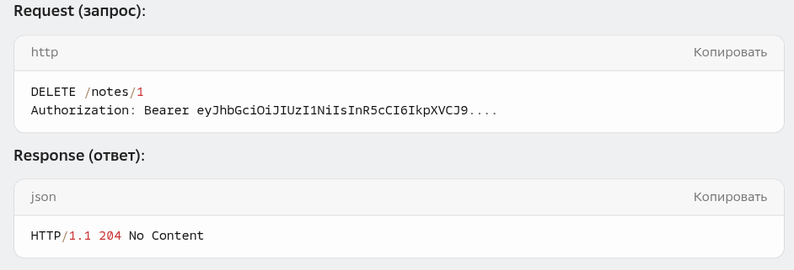

Безопасность и аутентификация:
Для защиты API необходимо обеспечить следующее:
- Все запросы на манипуляции с заметками (создание, обновление, удаление) требуют передачи Bearer-токена в заголовке Authorization.
- Только зарегистрированные пользователи могут совершать вышеуказанные действия.
- При неудачной попытке аутентификации вернуть статус 401 Unauthorized.

Формат ответов:
- Запросы POST и PUT возвращают объект с созданной или обновленной записью.
- Запросы GET возвращают объекты с результатами выборки.
- Запросы DELETE возвращают пустой ответ со статусом 204 No Content.

